認知學派在教學方法上的應用
詹志禹
- 歷史背景
二十世紀的前半期，美國心理學界主要是由行為主義所籠罩；連帶地，其他各國 ( 包括台灣 ) 的心理學界也是由行為主義所籠罩；行為主義認為「個體的行為是環境的函數」，而且主張心理學家應該研究可觀察的行為，不應該研究看不見的心理內在歷程 ( 如表徵、思考、認知等 ) ；當時，挑戰的聲音不是沒有，只是不強；例如，完形 ( gestalt ) 心理學派就賦予思考歷程一個更主動的角色，並一直將研究焦點放在個體的「問題─解決」心理歷程；完形心理學派的一些理論太過模糊，而且所用方法也還不夠明確，卻開啟了認知心理學的先河 ( Mayer，1993 )。
認知心理學可說是崛起於一九五○年代，奠基於六○年代，發揚於七○年代，並在八○年代形成支配性的局面，目前仍在蓬勃發展中。認知心理學的崛起，主要是受下列幾個領域的發展的影響 ( Gardner, 1987；詹志禹，1992 )：(一) 計算 ( computation ) 理論及連帶的電腦科技；(二) 神經生理學；(三) 模控學 ( cybernetics )；(四) 訊息論 ( information theory )；(五) 腦傷研究。這幾個領域先後發展於二次大戰期間及戰後，其觀念互有引發，並被應用於研究人類思考的複雜歷程，所以，認知心理學自始至終都帶有強烈的科技整合色彩。
除了上述五大領域的影響之外，某些歷史事件可能也對認知心理學在美國之崛起有影響，例如，皮亞傑 ( Jean Piaget ) 理論之引進美國。此外，杭士基 ( Noam Chomsky ) 與史金納 ( B. F. Skinner ) 在一九五九年有關語言行為的辯論，也加速曝露了行為學派處理高級認知歷程的困難。
認知心理學承襲了完形心理學派的研究旨趣，但使用更精確的實驗方法以及電腦模擬；在理論上則走解析路線者多，走综合路線者少，所以有很多小型理論把認知歷程劃分得很細，卻很少大型理論把個體當作一個完整的開放系統來模擬；後期，認知心理學逐漸走向建構論 ( constructivism )，逐漸走向整合的方向，本文嚐試從這個方向中整理出五個原則，以供教學做參考。

- 主要原則

認知心理學不是一個單一的理論，而是一個極其多元的領域，而且隨著時間
的發展，其理論、方法及哲學也在修改；本文針對比較後期的觀點，嚐試異中求同，導出以下幾個主要教學原則：(一) 先備知識的關鍵性；(二) 學習是一個主動認知涉入 ( cognitive involvement ) 的歷程；(三) 擅用認知策略知識；(四) 擅用回饋訊息淘汰錯誤；(五) 重視認知歷程，而不只是偏重結果與最後產品。以下將分述這五大原則。

(一)先備知識
當我們看到一個「T」型符號的時候，每個人都會啟動一個背景知識，或假定一個脈絡系統，以便能夠讀它、解釋它；例如，有人可能把它當成英文字母讀成「梯」，但不懂英文而只懂注音符號的小學生，可能把它讀成「西」，至於正在馬路上開車的駕駛，則可能把它讀成「前有幹道」。其實，我們對任何東西的認識 ( 賦與意義的一種歷程 )，都假定了一些背景知識，只是大部分人都不覺察罷了；背景知識一變換，東西或刺激的意義也就變了。背景知識就是一種先備知識。
基模 ( schema ) 也是一種先備知識。下面這一則短文是基模理論所用的有名例子 ( Bransford & Johnson, 1972)：
「假如汽球破了，聲音就無法傳達，因為所有的東西都會離那一層樓太遠；關窗也會阻礙聲音的到達，因為大部分房子的隔音設備都不錯。由於整個操作倚賴一個穩定的電流，電線斷裂也會造成問題；當然，那個傢伙可以大聲叫，但人的聲音無傳得那麼遠；此外，如果樂器的弦斷掉，則無法伴唱。顯然，最好的情境就是要縮短距離，那麼，潛在的問題就會減少；用面對面的接觸方式，就比較不會出什麼差錯了。」
第一次讀到這則短文的人，一定會覺得「丈二金剛摸不著頭緒」，這種感覺就跟有時候讀到一些不熟悉的文章一樣，「每個字我都認識，每個句子我也好像都懂，就是湊起來時，不知所云」；有些學生在教室裡「鴨子聽雷」，不也是同樣情形嗎？歸根結底，是因為缺少一個基模。如果讀者把圖一仔細研究一次，再回頭讀上面一段短文，一定會覺得「暢通無阻」。
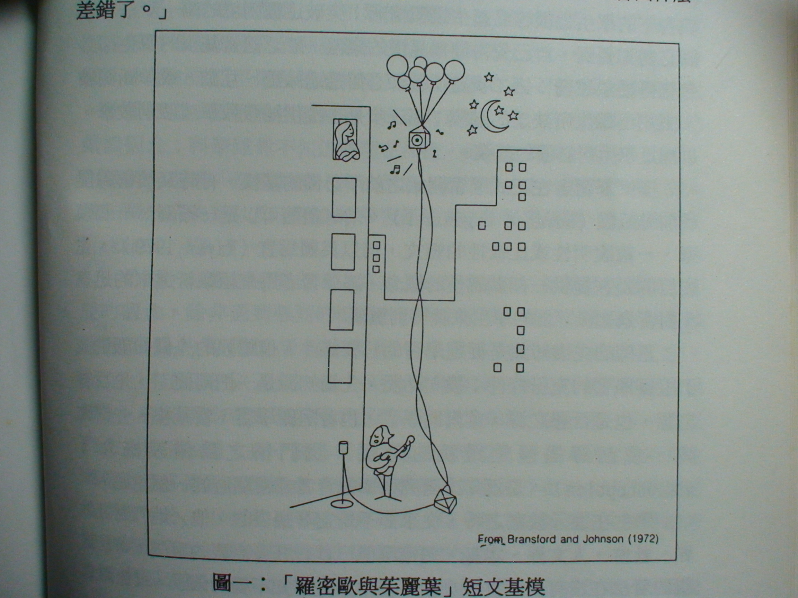
反過來說，已經具有某些基模的人，多能「很自然」地說一些東西，自己覺得很簡單、很容易懂，但聽眾卻完全不懂，似懂非懂，或完全誤解；當專家碰上初學者時，最容易產生這種情形，台上的教師與台下的學生也很容易產生這種情形；突破這種困境的第一步是：教師必須知覺到，自己覺得簡單易懂的東西，缺乏適當基模的學生卻必然覺得抽象難懂；第二步是：教師必須透過傾聽、互動、或診斷測驗，來找出學生所缺乏的基模；第三步是：提供補教教學或個別教學，以補足學生所必備的基模。
提供學習者在正式學習開始之前所必備的基模，有時又被稱為提供前導組體 ( advance organizer )。前導組體可以是一幅圖、一個模型、一篇說明性或比較性的短文，但以具體為宜 ( Mayer, 1979 )，主要目的是在提供一個關鍵性的概念，讓學習者用來組織新進來的訊息，對背景知識薄弱的學生來說特別重要。
正確的先備知識是促進學習的必要條件，但錯誤的先備知識則成了阻礙學習的充分條件；換句話說，先備知識是一把兩面刀，是百善之源，也是百惡之源，會幫助學習，也會阻礙學習，當基模、先備知識、或前導組體是錯誤的時候，我們稱之為錯誤概念 ( misconception )，是近年來研究科學教育者非常關心的一個主題。
學生在進入教室之時，從來都不是空著腦袋的，他 / 她們對自然界、社會、人文界、本身、週遭環境已具有許多直觀的看法，這些直觀的看法在沒有受到挑戰之前，多半只是不知不覺的假設，這些觀念的來源包括個人經驗、家庭、同儕、傳說、以及整體社會文化等，當中有些觀念，從當前科學理論的進展來看，是錯的，例如，有些中年級的小學生會認為「晚上的燭光照射較遠」、「毛毛蟲不是動物」、「在真空中沒有重力」等等 ( Osborne & Wittrock,1983 )。
中學生也具有許多錯誤的直觀科學概念 ( 參Mayer,1987，林清山譯，1991，第14章 )，甚至物理科學的教師也具有許多錯誤的物理觀念 ( Lawrenz,1986 )。
從知識演化或科學進步的觀點來看，每一個人都具有一些錯誤的科學概念，而科學的進步主要就是倚賴於「發現錯誤、淘汰錯誤」( Rednitzky & Bartley , 1987 )。所以，所謂的對錯，是一種進步觀點──不是絕對觀點；所謂的對錯，是從當前被大多科學家所接受的理論觀點出發來判斷的，所以，只有在牛頓時代，才能知道亞里斯多德的物理觀念是錯誤的，只有在愛因斯坦時代，才能知道牛頓理論也是錯的；今日的正確觀念，有可能成為明日的錯誤觀念；科學雖然不知道真理在那裡，卻知道錯誤在那裡，所以，科學能透過「發現錯誤、淘汰錯誤」而進步，走一條不歸路；個人的知識成長也是如此，深刻的學習都是來自於發現錯誤、淘汰錯誤 ( Bickhard , 1991 )。
然而，在觀念轉變上，人基本上是保守的，人很擅於保護既已接受的觀念，除非遇到強烈的證據、強烈的挑戰、強烈的矛盾、以及競爭性很強的替代性看法，否則，很難放棄既有的錯誤概念。McCloskey (1983) 以及 Clement (1982) 都曾發現：學生既有的錯誤力學概念，在經過物理力學課程訓練之後，改變的比率不到一半。錯誤概念之抗拒改變，是一個非常值得重視的現象；許多大學生及研究生都擁有很多錯誤科學概念，雖然那些概念都應該早在初中時代就被更正過的 ( Wu, 1992 )。可以想像的是，每一個人都或多或少終身相信一些錯誤概念，直到帶著這些錯誤概念進棺材。
想要改變一個錯誤概念時，並不是提供一個正確概念就可以達成的。例如，中、低年級的小學生多半認為地球是圓的，下面指的是地球的 「底部」 ( Nussbaum, 1979 )；如果老師只是告訴他 / 她們說：地球是圓的，下面指的是地球的圓心，他 / 她們還是沒有辦法瞭解：第一，「我的想法有什麼錯？」第二，「老師的想法為什麼比較好？」第三，「住在地球背面的人為什麼不會掉到宇宙的底部？」等等。他 / 她們也許不太願意放棄原有的看法，也接受了老師的看法，但原因卻是「因為老師這樣說」；如果是後一種情形，科學教學就變成一種獨斷、反理性、訴諸威權的歷程，完全違反了科學精神。
要改變一個具有抗拒性的錯誤概念，教學歷程中必須用到下列策略：第一，用反例挑戰學生既有的錯誤概念；第二，用蘇格拉底式的對話方式，誘使學生從錯誤中導出矛盾的結論；第三，提供學生充分理由，以便了解為什麼概念錯誤；第四，嚐試以替代概念來解釋學生既有概念所遭遇的反例、矛盾及困難。
總之，先備知識是影響學習最重要的一個因素；沒有先備知識，學習不可能發生；有了先備知識，還要看概念正確與否；正確的概念有助於理解，錯誤的概念有礙於學習，但真正深刻的學習也是來自於錯誤──發現錯誤。任何教學的首要原則就是確認學生已知的是什麼，然後據此教之 ( Ausubel, 1968)。

(二)主動原則
主動的認知涉入是學習發生的另一個必要條件，因為所有的學習都是一個將刺激或材料意義化的歷程，而意義的產生則是來自於個體主動的產生和賦予，而不是來自於個體被動地複印外在世界的結構；換句話說，個體的認識 ( knowing ) 歷程，是一個連續不斷、極其精微的「生產假設──驗證假設」的歷程 ( Campbell & Bickhard, 1986 )，這一種較具主動性的看法，與後實證時代的科學哲學較一致，也與認知心理學中的建構論 (constructivism) 看法較一致 ( Von Glasersfeld, 1989)。
認知心理學有一個中心假設是：個體總是透過其既有的認知結構來主動解釋環境，而這些認知結構則是透過適應環境的歷程發展出來的 (Rennick, 1983; Shuell, 1986 )。但是，認知心理學所講的「主動」與行為學派所講的「主動」大不一樣，前者指的是認知主體主動將環境或刺激意義化與結構化，後者指的是操作制約歷程，個體的嚐試錯誤行動先於增強物的刺激，行為學派基本上是忽視認知解釋的歷程，將心靈現象視為行為的伴隨現象 ( Skinner, 1985 )。
有許多實驗可以用來說明主動認知涉入的存在與重要性，例如 Barnett, Divesta & Rogozinski (1981) 發現：在傾聽過一篇文章之後，主動做筆記的學生比被動接受到一篇筆記的學生，來得較能理解和記憶該篇文章的內容；又如大部分研究閱讀理解的人都會發現：讀者經常主動地將文章內容合理化、簡化，並且根據個人的觀點主動地選擇訊息、重組訊息與記憶訊息 ( 參 Pichert & Anderson, 1977 )。
促進主動認知涉入的最主要方法是使材料意義化，反過來說，如果材料意義化能提高學習效果，等於也為主動認知涉入的重要性提供了證據。使材料意義化的方式很多，包括將材料具體化 ( 如蒙特梭利教材 )、動態化 ( 如電腦遊戲 )、影像化 ( 如以圖片幫助記憶 )、組織化 ( 建立教材的內在連結 )、以及個人化 ( 讓教材內容與個人的先備知識之間連結起來 )。這些方式的效用，很少人會懷疑；大部分實驗證據也的確頗為肯定 ( 參Mayer, 1987，林清山譯，1991 )。
主動原則與先備知識有很深的關係。當學生缺乏先備知識的時候，再怎麼主動認知涉入，也很難達到預期的學習效果，這就是為什麼有些發現式教學法，讓學生完全主動去探討、摸索時，學習效果很差的原因；學生先備知識不夠時，根本無法發現隱藏的規則 ( Gagn’e & Brown, 1961 )；在這種情況下，教師必須給學生暗示和引導。可是，如果教師說明一切教材，也提供答案，則回到傳統的演講法，學生的主動性自然減退。如何拿捏指導的分吋，一方面保有學生主動性，另一方面避免學生做無頭蒼蠅式的探索，這完全決定於教師瞭解學生的程度。

(三)認知策略
雖然很多人都知道，與其給學生魚，不如教他釣魚的技巧，但是，學校課程中卻很少教學生如何學習；我們的課程似乎是假定：認知策略是可以不學而得的；大部分經驗證據卻都顯示：學生經常無法使用有效的認知策略。
複誦是一般人最常用的學習策略，可是，並不是每一個人都會用，五歲以下的兒童就不會用，六至七歲的兒童也常需大人的提醒才會使用 (Flavell & Wellman, 1977 )。將訊息歸類以便記憶，也是一般常用的策略，可是，實驗發現 ( Moely, et al, 1969)，九歲的兒童仍需教導如此去做，才會真正充分使用組織歸類的技巧。至於製造心象以便將教材的意義深刻化，對學生來講就更困難了；當學習材料是文字時，即使是中學生也常無法利用心象策略來學習。
一般中小學生會利用記憶術嗎？會分析材料的概念結構嗎？會分辨概念的重要性層次嗎？擅於做筆記嗎？知道如何劃重點嗎？能監控自己的理解歷程嗎？能分辨說明文和敘述文的主要結構嗎？能有效地管理自己的學習計畫嗎？認知心理學家的一般發現是：很多學生都不具備這類策略知識，他們都需要學如何學 ( learning how to learning )。

(四)迴饋訊息
行為學派認為迴饋的主要功能是在提供增強作用，以建立刺激與反應之間的連結，但經常發現，在停止增強之後，預期的反應便減弱；尤有甚者，增強使用不當的時候 (例如讓學生事先知道會被增強)，反而使學生的「遊戲」變「工作」，使學生的內在動機轉為外在動機、有趣活動變成工具性行為， 傷了學生既有的興趣 ( Lepper & Greene, 1978)。
認知學派認為迴饋的主要功能在提供訊息，高品質的回饋不只是提供「對-錯」的訊息，尤其是要提供「對-錯」的程度與理由。認知學派認為學習者主動形成假設，只有在造成錯誤的時候才會改變其假設 ( Mayer, 1983 )，所以，大部分有用的訊息都是來自於負迴饋，大部分深刻的學習都是來自於發現錯誤；這個理論與上述有關錯誤概念的結論是互相呼應的。
人是一個開放系統，從出生到死亡，時時刻刻都在做「假設-驗證」；有些人誤解皮亞傑的理論，以為進入形式運思期的人才會做「假設-驗證」，其實，皮亞傑是說：進入形式運思期的人才會做「系統性」的假設以及「系統性」的驗證；系統性假設需要有根據邏輯原則或根據理論而考慮各種可能性假設的能力，系統性驗證需要有控制變因的能力；但是，尚未進入形式運思期的人，照樣時時刻刻都在做著簡單的「假設-驗證」思考。
從前述觀點來看，學生確實有犯錯的自由，而且，沒有犯錯就沒有知識的成長。教師不應該視學生的錯誤如瘟疫，動輒給予懲罰；教師應該視學生的錯誤為學習歷程的一個必要部份，給予高品質的迴饋，讓學生瞭解錯誤的理由，知道改進的方向；教師可以考慮適當懲罰的情形是：學生知錯不改，或為了某種不正當的目的而故意犯錯。

(五)重視歷程
過去傳統的教學法大多偏重解題時的正確答案，以及最後的學習結果或產品，認知學派非常強調解題時的歷程，因為：第一、如果答案不正確，我們必需知道出錯的原因在那裡；第二，即使答案正確，學習者所用的方法或所經歷的歷程，仍然可能是錯的或非常無效率的；第三，即使答案和方法都正確，但正確的方法往往不只一個，不同的學習者往往用了不同的解題策略。
舉例來說，寫作也可視為一種「問題-解決」的歷程，傳統的寫作教學往往只是出個題目給學生寫，然後看學生的產品，圈圈點點，下個評語；認知學派則強調寫作的歷程──計劃、轉譯、回顧 ( Hayes & Flower, 1980 )。由於認知心理學家發現，計劃所佔的時間幾達寫作時間的一半以上，所以他 / 她們很重視寫作課中激發學生的論點與想像；在轉譯和回顧階段，他 / 她們會鼓勵學生將作文當作「作者與讀者之間的溝通歷程」，讓學生嚐試去影響或說服一群假想的聽眾。
在重視歷程的導向之下，成績評量應該重視「形成性測驗」( formative tests )，而不是「總結性測驗」( summative tests )；應該重視診斷測驗，而不是成就測驗。形成性測驗施用於每一個單元結束之時，目的在診斷學生的學習缺陷以便補救教學，以及在確立學生進入下一單元之前的先備知識，以便安排學習環境。診斷測驗的目的在偵測思考歷程中的策略與程序，以便改進訊息處理歷程。
傳統心理計量取向之下所發展出來的性向及成就測驗，主要目的在區分個別差異，通常較忽視思考歷程；對特殊兒童的診斷，也通常較著重於如何將某一個兒童定位，以便決定是否讓他 / 她接受特殊教育。認知取向研究特殊兒童時，興趣在於找出「特殊」的原因，例如，在評估學習困難時，認知心理學家想找出學習缺陷的所在──是發生在編碼、複誦、檢索或策略使用的歷程 ( Cermak, 1983 )？

- 評析

顧名思義，認知教學法適合所有涉及認知歷程的學習，不過，當前的研究似
乎是偏重在智育，尤其是智育中的閱讀、寫作、數學及自然科學；未來，這個領域的擴展將會觸及更多社會科、道德判斷及情意教學，甚至觸及技能教學中的認知歷程。
至於適用於對象，由於認知教學法不是一個單一、具體的模式，所以對象是
不限定的；本文所談的五個基本原則，也沒有假定任何特定的對象；只有在觸及教學內容以及具體步驟時，才開始考慮對象的限制。
認知心理學需要努力的地方仍然很多，包括：第一、大部分模式都未能將個體發展的歷程考慮進來，以至於未能充分發揮建構論的觀點；建構論的主要觀點應該包括：認知結構的適應性、認知詮釋的主動性、以及認知發展的連續性。第二、認知導向的心理測量重在歷程及診斷，但一直未發展出高信度、高效度的大量心理測驗，以至於能利用的人很少。
- 結論
認知心理學對教學的影響正方興未艾，它的影響也將更深、更廣。認知心理
學賦與學習者一個更積極、主動、開放、具選擇能力和自我控制能力的角色，令人欣見。

